INDIA
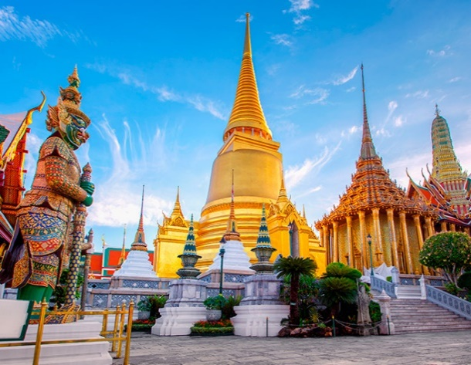
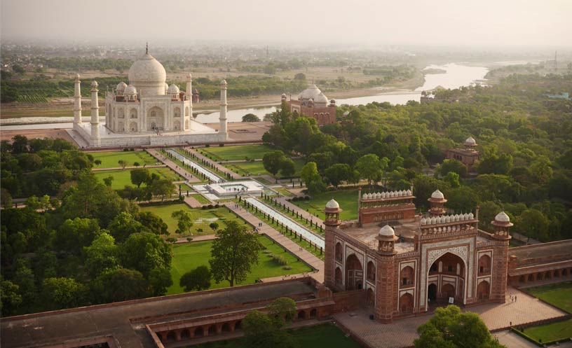

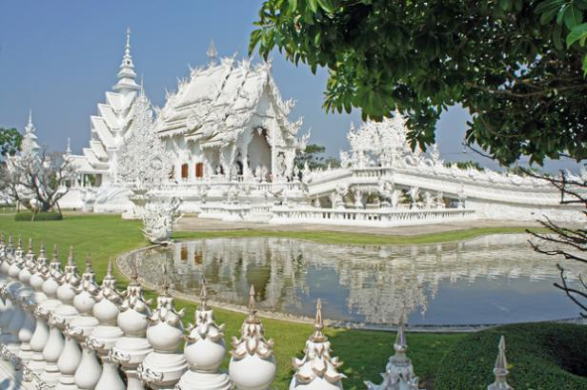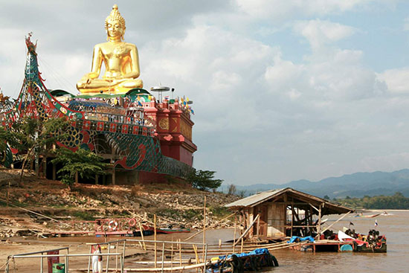

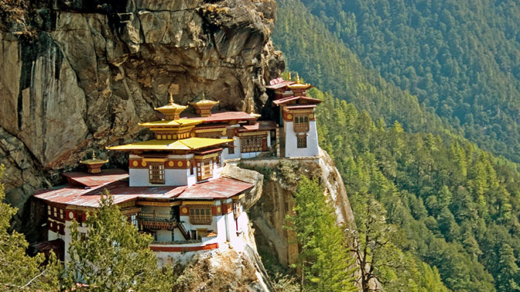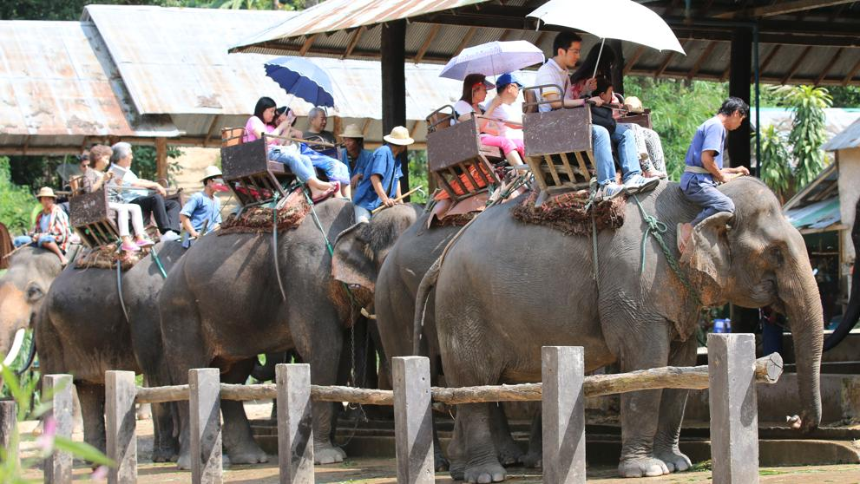

6 VIAJES DE RAJASTHAN CON TAJ HOTELS
DELHI – AGRA – FATEHPUR SIKRI – JAIPUR – JODHPUR – UDAIPUR –
MUMBAI
ITINERARIO

Día 1: Llegada a Delhi
Encuentro y asistencia a la llegada y traslado al hotel. Alojamiento por la noche en el hotel

Día 2: Delhi
Por la mañana después del desayuno, City recorrido por la Ciudad Vieja y Nueva Delhi, visitando Fuerte Rojo, Jama Masjid, Chandni Chowk, Raj Ghat, Puerta de la India y los edificios gubernamentales, la Tumba de Humayun, el Templo de Lotus y Qutub Minar. Alojamiento por la noche en el hotel.

Día 3: Delhi / Agra (210 km/ 04 hs)
Por la mañana después del desayuno, salida de Delhi en combi/bus para Agra. A la llegada, check-in en el hotel. Resto del tiempo, libre. Alojamiento por la noche en el hotel.

Día 4: Agra
Por la mañana después del desayuno, recorrido de vistas panorámicas de la ciudad, visita al Taj Mahal (cerrado los viernes), construido por el Emperador Mughal Shah Jahan en 1560 en memoria de su Reina Mumtaz Mahal para consagrar sus restos mortales. Luego, visita al Fuerte Agra, que contiene magníficos salones de audiencias públicas y privadas. Por la tarde, excursión a la Tumba de Akbar en Sikandra, que se encuentra en un gran jardín amurallado. Alojamiento por la noche en el hotel.

Día 5: Agra / Fatehpur Sikri / Jaipur (233 km/ 05 hs)
Por la mañana después del desayuno, se deja Agra en combi/bus para Jaipur visitando en la ruta Fatehpur Sikri construido por el emperador Akbar en 1569 y abandonado después de 15 años, debido a la escasez de agua. A la llegada, check-in en el hotel. Alojamiento por la noche en el hotel.

Día 6: Jaipur
Por la mañana después del desayuno, visita al Fuerte Amber. Amber es un palacio Rajasthani fortificado, romántico y clásico. Una atracción mayor en Amber es el paseo en elefante todo el camino hacia arriba hasta la entrada al Fuerte. A la tarde, recorrido con vistas panorámicas de la ciudad visitando el Palacio de Ciudad del Maharajá. Más tarde, visita al Jantar Mantar, que es el mayor observatorio de piedra y mármol diseñado en el mundo. Alojamiento por la noche en el hotel.

Día 7: Jaipur / Jodhpur (En tren)
Por la mañana después del desayuno, traslado a la estación ferroviaria a tiempo para abordar el tren para Jodhpur (17:40 hrs - 23:00 hrs) para Jodhpur. Encuentro, asistencia a la llegada y traslado al hotel. Alojamiento por la noche en el hotel.

Día 8: Jodhpur
Por la mañana después del desayuno, recorrido de la Ciudad visitando el Fuerte Mehrangarh, Jaswant Thada, los Jardines Mandore, la Torre del Reloj y el bazar local. Alojamiento por la noche en el hotel.

Día 9: Jodhpur / Ranakpur / Udaipur (270 km / 7 hrs)
Por la mañana después del desayuno, se sale de Jodhpur en combi / bus a Udaipur y en la ruta se visitan los mundialmente famosos Templos Ranakpur Jain. A la llegada, check-in en el hotel. Alojamiento por la noche en el hotel.

Día 10: Udaipur
Por la mañana después del desayuno, recorrido de la Ciudad visitando el Palacio de la Ciudad y el Templo Jagdish. También se visita el Sahelion Ki Bari. Más tarde, se conduce alrededor del Lago Fateh Sagar. Por la tarde se disfruta de un paseo en barco por el Lago Pichola. Visita a la Isla del Palacio Jag Mandir. Alojamiento por la noche en el hotel.

Día 11: Udaipur/Mumbai (En avión)
Por la mañana después del desayuno, traslado al aeropuerto para tomar el vuelo a Mumbai. Encuentro, asistencia a la llegada y traslado al hotel. A la tarde, recorrido de la ciudad visitando la Puerta de la India, el Museo Príncipe de Gales, el Museo Mani Bhavan y el colorido Dhobi Ghat (la lavandería al aire libre de Mumbai). Alojamiento por la noche en el hotel.

Día 12: Mumbai/ Fin
Por la mañana después del desayuno, traslado al aeropuerto, a la hora indicada, para el vuelo a su posterior destino.

COSTO EN USD: VÁLIDO DEL 15 DE ABRIL DE 2020 AL 30 DE SEPTIEMBRE DE 2020

 | NUMERO  DE PASAJEROS | USD
INDIVIDUAL TODO EL TIEMPO | 1 | 5,901
DOBLE COMPARTIDA P.P. | 2 A 4 | 3,291
DOBLE COMPARTIDA P.P. | 5 A 9 | 2,874
ADICIONAL HAB DBL P.P. |  | 1,711

*Con alojamiento en Grupo de Hoteles Taj, tales como Taj Palace (Delhi), Taj Hotel & Convention Centre (Agra), Taj Jai Mahal Palace (Jaipur), Taj Hari Mahal (Jodhpur), Taj Lake Palace (Udaipur) and Taj President (Mumbai)

TARIFA AÉREA ADICIONAL:
Udaipur / Mumbai | Usd 120 por persona con impuestos incluidos

Nota: Las Tarifas están sujetas a cambios por parte de las aerolíneas.

ADICIONAL EN USD POR NOCHE EXTRA: Por persona en habitación doble compartida

CIUDAD | COSTO
Mumbai | 157

EL PRECIO INCLUYE:
- 11 noches de alojamiento en los hoteles mencionados.
- Desayuno americano diario.
- Todos los traslados, visitas guiadas y excursiones con aire acondicionado, en vehículo amplio.
- Todas las tarifas de estacionamiento, peajes, impuestos interestatales y asignaciones de los conductores.
- Guías locales de habla hispana en cada ciudad, durante las visitas guiadas.
- 01 foto en el Taj Mahal (Agra).
- Paseo en jeep/elefante en el Fuerte Amber (Jaipur)
- Heena Hand Tattoo para mujeres y pruebas de turbante para hombres (Jaipur).
- 01 botella de agua mineral - por persona / por día.
- Paseo en barco en el lago Pichola (Udaipur)
- Boletos de tren – Jaipur / Jodhpur, en coches con asiento y aire acondicionado.
- Lugares para Maletas (2 piezas de equipaje por persona).
- Asistencia en hoteles y aeropuertos.
- Todos los impuestos gubernamentales aplicables, incluyendo impuesto de servicio
- 5% GST.

EL PRECIO NO INCLUYE:
- Gastos personales como llamadas de teléfono, bebidas alcohólicas y no alcohólicas, etc.
- Tarifas aéreas y tasas aeroportuarias
- Propinas, exceso/recargo de seguro
- Arancel de cámara de fotos/vídeo.
- Cualquier otro gasto que no esté incluido en los servicios antes mencionados.

HOTELES
CIUDAD | HOTELES LUJO ** | SITIOS WEB
Delhi | Taj Palace | www.tajhotels.com
Agra | Taj Hotel & Convention Centre | www.tajhotels.com
Jaipur | Taj Jai Mahal Palace | www.tajhotels.com
Jodhpur | Taj – Hari Mahal | www.tajhotels.com
Udaipur | Taj Lake Palace | www.tajhotels.com
Mumbai | Taj – President | www.tajhotels.com

Nota: El horario de Check-in / Check out es a las 12:00 horas en todos los hoteles.

PRECIOS SUJETOS A DISPONIBILIDAD Y CAMBIO SIN PREVIO AVISO

